共同シンポジウム開催要領

１ テーマ
｢水辺の自然再生 ゆたかな自然を次世代へ」
２ 趣 旨
私たちの身近な水辺で、河川改修、農薬使用、ほ場整備、外来魚や移植魚の侵入などにより、これまで親しんできた魚たちが絶滅の危機に陥っています。悲惨な状況を打開するため、私たちはあきらめることなく、一貫して科学的な対処方法を開発すると共に、市民・農民レベルでの取り組みを実践してきました。
今回は豊かな自然を次世代へ継承するために、根本的な対策が急務となっている外来生物対策と地域ぐるみの自然再生を中心に最新知見の紹介と議論を行うことになりました。第1部では、豊かな自然を次世代へ引き継ぐため、シナイモツゴ里親活動に参加している地元の小学校生徒、農業者、一般市民にも報告していただきます。第2部では豊かな自然を守るために最重要課題となっている外来生物対策の新技術や知見を報告します。さらに総合討論で地域との連携や技術開発のあり方について広範囲に意見を求めたいと考えます。是非、ご参集の上、情報および意見交換に加わっていただければ幸いです。

３ 主 催 ： ＮＰＯ法人シナイモツゴ郷の会、ＮＰＯ法人杜の伝言板ゆるる
全国ブラックバス防除市民ネットワーク、旧品井沼周辺ため池群自然再生協議会
3.11北上地域農業復興会議、ナマズのがっこう

４ 後 援：大崎市（申請中）、大崎市教育委員会（申請中）、JAみどりの
公益財団法人大阪コミュニティ財団(東洋ゴムグループ環境保護基金)

５ 場 所： 宮城県大崎合同庁舎1F会議室（宮城県大崎市古川旭４丁目）

６ 日 時： 2013年11月16日（土）10：00～17：30

７ 展 示： シナイモツゴ、ゼニタナゴなど水槽展示、活動写真ポスター、出版書籍など

８ 情報交換会
日時：11月16日18；30～20:30
会場：ときわ（ホテルセントラルパーク１Ｆ）
大崎市古川市台町6－13 電話 0229-23-2377
申し込み先：下記メールあるいはFAX
申し込み期限：11月2日（土）
9 オプショナルツアー｢雁の飛び立ちと水田魚道見学会｣：11月17日（日）6:00～
参加希望される方は情報③（ｐ４～６）を参照の上、申し込んでください。

事務局 NPO法人シナイモツゴ郷の会（シンポジウム企画責任団体）
実行委員長：高橋清孝 事務局長：浅野功
問い合わせ先 MAIL yy0910*ktj.biglobe.ne.jp
(発信時に＊を＠に書き換えてください)
TEL/FAX 0229-56-2150(留守電対応)
事務局住所 宮城県大崎市鹿島台公民館内
ナマズのがっこう（オプショナルツアーの申し込みと問い合わせ）
三塚 TEL/FAX 0228-23-7525
別添情報① シンポジウム会場へのアクセス
会場 宮城県大崎合同庁舎1F会議室
住所 宮城県大崎市古川旭４丁目
アクセス 東北新幹線古川駅、陸羽東線古川駅東口から徒歩10～15分
イオン古川店の隣
別添情報② 情報交換会
別紙 参加申込書で事務局へメールかFAXで事前に申し込んでください。
日時 2011年11月16日18：30～20：30
会場 会場：ときわ（ホテルセントラルパーク１Ｆ）
大崎市古川市台町６－１３ 電話 ０２２９－２３－２３７７
会費 4,000円
申込先 NPO法人シナイモツゴ郷の会事務局
FAX 0229-56-2150
MAIL yy0910*ktj.biglobe.ne.jp(発信時に＊を＠に書き換えてください)
申込期限 平成25年11月2日(土) 先着50名
情報交換会
会場
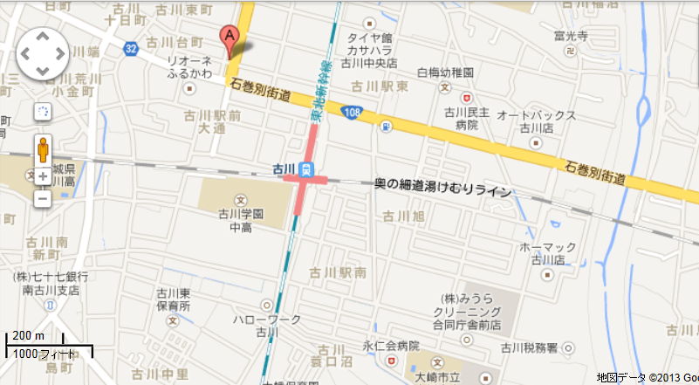
参加申込用紙
シンポ
ジウム会場
参 加 者 氏 名
連 絡 先 | 郵便番号 〒
連 絡 先 | 住 所
連 絡 先 | 電 話 番 号
連 絡 先 | メールアドレス
所 属
情 報 交 換 会 の 参 加  （会 費 4,000円） |  | １．参加します | ２．参加しない

別添情報③ オブショナルツアー
伊豆沼の雁の飛び立ちと水田魚道、東日本震災地の見学会について
１．目 的
小規模水田魚道の現地見学とラムサール条約の登録湿地である伊豆沼の「雁の飛び立ち」の見学会を開催し、伊豆沼周辺の自然について参加者に紹介する。
さらに、東日本大震災震災地の生きもの復活状況と復興状況の現地見学会を行う。
２．主 催
３．１１北上地域農業復興会議、 伊豆沼・内沼ドジョウ・ナマズ研究会（ナマズのがっこう会員）
３．開催日程、会場、定員、参加費用
期 日：2013年11月17日（日）6時～16時00分
場 所：宮城県栗原市、登米市 伊豆沼、ナマズのがっこう活動水田
宮城県南三陸町、石巻市北上市女川、石巻市
定 員：２６名
参加費：バス代等は無料ですが朝食代として１，０００円
宿泊場所は各自予約をお願いします。（くりこま高原駅前のエポカが便利です。）
（古川で懇親会後、新幹線でくりこま高原駅に移動願います。
エポカ連絡先 〒989－5612 宮城県栗原市志波姫新熊谷279－2
ＴＥＬ： 0228－23－8866
４．行 程
【１１月１７日（日）】
時 間 | 内 容
6:00 | ホテル エポカ 出発 マイクロバスで移動
6:20～7:00 | 伊豆沼の雁の飛び立ち見学
7:00～7:50 | 小規模水田魚道の現地見学
7:50～8:50 | 朝 食 （ふゆみず田んぼ米での餅つき体験とエビ餅、納豆餅）
9:30～16:00 | 栗原市～南三陸町～石巻市北上町～大川小～石巻市～東松島市～仙台駅
16:00 | マイクロバスで移動し、仙台駅解散とします
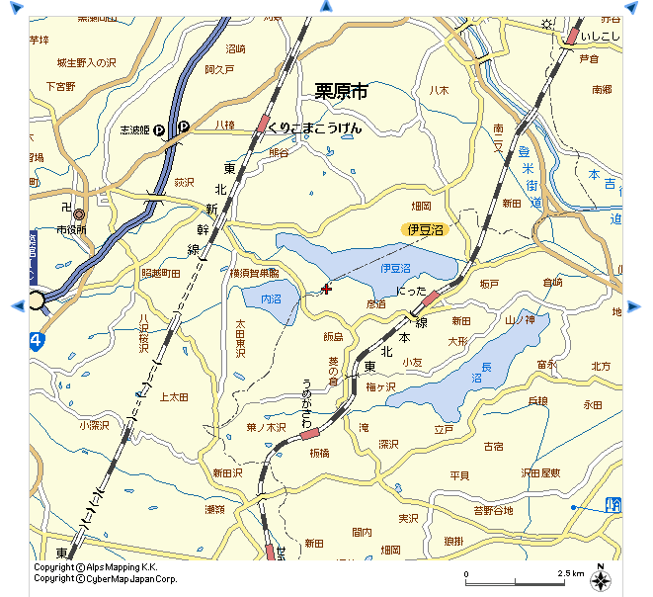
５ 見 学 場 所
① 伊豆沼 雁の飛び立ちを見学
② 三塚水田 栗原市築館八沢 小規模水田魚道
③ 東日本震災地現地見学

朝食会場は三塚自宅です。

早朝につき、防寒具の準備をお願いします。

｢ 雁の飛び立ちと水田魚道、東日本大震災現地見学会 」
参加申込用紙
申し込みはメールＦＡＸで三塚までお願いします。
FAX 送付先 ０２２８－２３－７５２５ （三塚自宅）
申込期限 2013年11月3日（日）
参 加 者 氏 名 |  |  | 男 女
 |  |  | 男 女
 |  |  | 男 女
 |  |  | 男 女
連 絡 先 | 郵便番号 〒
連 絡 先 | 住 所
連 絡 先 | 電 話 番 号
連 絡 先 | Ｅ メール
所 属

朝 食 代  11月17日（日） |  | １,０００円 １．申し込みます ２．申し込みません
連 絡 事 項

問 い 合 わ せ 先
ナマズのがっこう 事務局長 三 塚 牧 夫
連絡先 TEL･FAX 0228-23-7525
携 帯 080-1835-0917 メール namazu_mm@yahoo.co.jp
事務局住所
987-2226 宮城県栗原市築館字八沢中谷地１０３－５ 三塚宅

